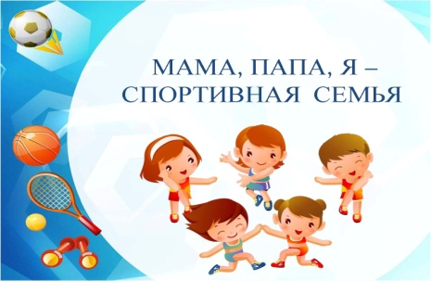18 марта 2018 года на базе нашей школы прошли спортивные состязания «Папа, мама, я – спортивная семья.». В соревнованиях приняли участие 10 семей , 5 семей из третьих классов и 5 семей из четвертых классов.
Цели и задачи: Укрепление здоровья детей и их родителей.

Воспитание любви к физической культуре и спорту, чувства дружбы.

Пропаганда здорового образа жизни.

Перед началом спортивных состязаний команды получили инструктажи, придумали название своей команде. Каждая команда пришла со своей группой поддержки. Командам необходимо было проявить свою ловкость, сноровку и дружную работу в 7спортивных конкурсах . Дети и родители, на каждом этапе конкурсной программы, сражались очень самоотверженно. Каждое задание конкурса выполнялось с особым старанием и желанием победить. Можно сказать, что все команды проявили себя с лучшей стороны. Тон соревнованиям задавали - папы: бодрые, подтянутые и даже в чем-то непобедимые. Подстать им были мамы: они всегда в форме, уверенные в себе и в своей команде. И, конечно, великолепно справились со всеми заданиями - дети. Это они объединяли своих родителей в дружескую команду. Соревнования судило строгое, но справедливое жюри. Известно, что в любом соревновании есть победитель. Так и в этом чемпионате по семейному многоборью определился победитель. Среди команд места распределились следующим образом:

Среди 3 классов;

1 место – семья Баяндуевых

2 место – семья Шелковниковых

3 место – семья Даниловых

4 место – семья Ковалёвых (Степанюк)

5 место – семья Асановых (Шептуновых)

Среди 4 классов;

1 место – семья Ивановых

2 место – семья Егоровых

3 место – семья Максимовых

4 место – поделили семьи Пискуновых и Новокрещеных.

И независимо от того, как распределились места, все участники и зрители соревнований получили массу положительных эмоций и приятных впечатлений. Так же каждая семья получила сладкий приз. Праздник удался на славу. Все участники были награждены грамотами.

Подготовила: Шаликова А.М.
